“Che tipo di viaggiatore sei?” 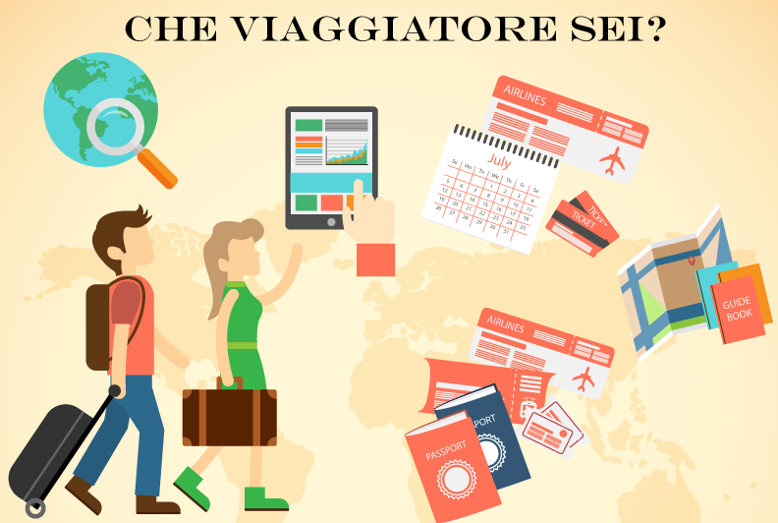

Dragi učenici,
nastavljamo dalje rad na temu putovanja. Ove nedelje ponovićemo gradivo i naučiti nešto novo na stranama 80. i 81. udžbenika.
- Najpre na 80. strani rešite test pod nazivom “Che tipo di viaggiatore sei?” u kom biste, nakon rešavanja, mogli da saznate kom tipu putnika pripadate.
Nove reči:
posto – mesto piacevole – prijatan, ugodan ricco – bogat breve – kratak meta – odredište, cilj dipendere – zavisiti
- Nakon testa odgovorite na pitanja:
Quanto tempo dedicate all'organizzazione del viaggio? *dedicare (posvetiti)
Qual è l'oggetto più importante per voi quando siete in viaggio? *oggetto (predmet)
Cosa dimenticate di mettere in valigia? *dimenticare (zaboraviti) *mettere (staviti)

- Nove reči i odgovore na pitanja zapišite u svesku.
- Povremeno iščitavajte nove reči.

Buon lavoro!

